

**zondag 26 februari 202****2**

1e zondag van de 40 dagen tijd

**Beproefd worden in de woestijn**



|  |  |
| --- | --- |
| *Voorganger Organist Lector* | *Ds. D. Kruyt*  *Paul Ballhaus*  *Anneke Riezebos* |

**Muziek**

**De klok luidt - het wordt stil**

**Welkom en begroeting**

**We bidden samen**

God,  
we zijn bij elkaar  
op zoek naar stilte  
naar leven en liefde  
naar onszelf  
naar U

**GOD   
LAAT UW LICHT OVER ONS OPGAAN  
WEES VOOR ONS LIEFDE DIE BLIJFT**

**Drempellied: 25b**

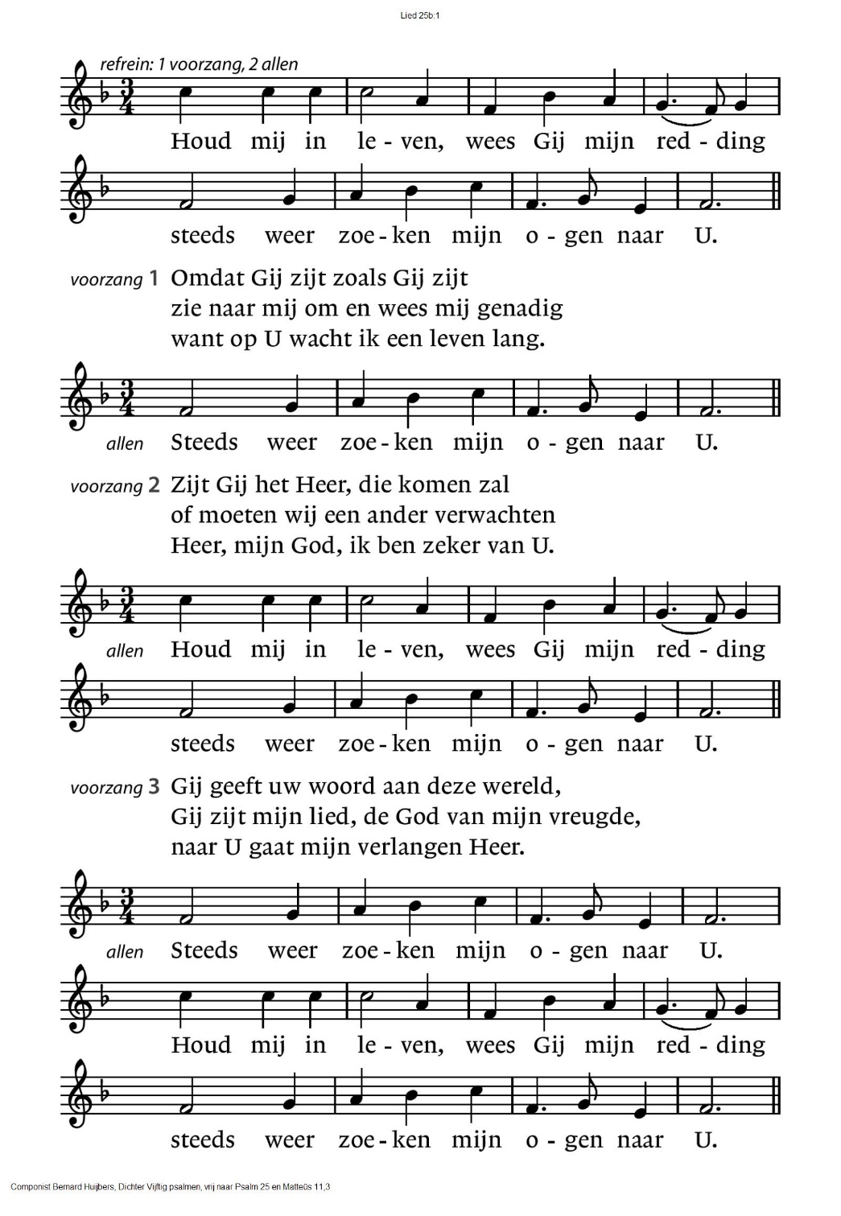

|  |  |
| --- | --- |
|  |  |

*(gemeente gaat staan)*

**Bemoediging en groet**

v: Onze hulp is de Naam van de Heer  
**a: IK-ZAL-ER-ZIJN IS ZIJN NAAM.**  
v: Als het water ons aan de lippen komt  
**a: EN IN DE BEPROEVINGEN VAN DE WOESTIJN**  
v: is Hij onder ons,   
**a: IS ZIJN GEEST IN ONS. AMEN.**

**Zingen lied 91A: 1**

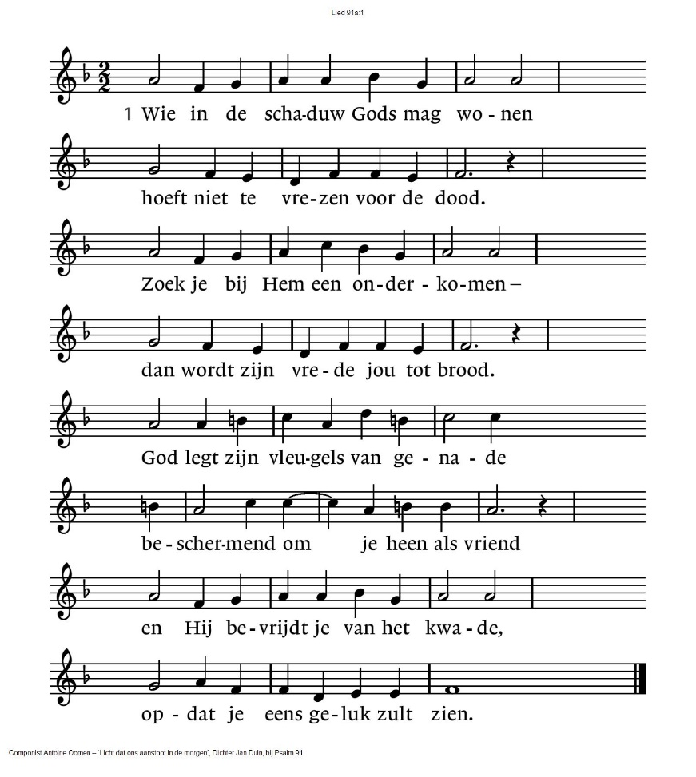

*(gemeente gaat zitten)*

**Kyriëgebed** *: Psalm 91 in vragende vorm*

*Wie woont onder de hoede van de allerhoogste God,  
 wie overnacht in de schaduw van God almachtig,  
 die zegt tot de Heer: mijn toevlucht, mijn vesting,  
 mijn God, op U stel ik mijn vertrouwen.*

*– Maakt Hij ons los uit de netten van de vogelaar,  
 houdt Hij de pest van het kwaad van ons af?  
 Zal Hij ons dekken met zijn vleugels,  
 vinden we veiligheid onder zijn wieken?*

*– Hebben bij nacht en ontij wij niets te duchten,  
 en overdag geen aanval in de rug te vrezen?  
 En als de pest rondwaart in het donker,  
 en als een koorts ons overvalt midden op de dag?*

*– Raakt het ons niet, is onze God getrouw,  
 een schild, een muur om ons heen  
 Hoe, als er duizend aan onze zijde vallen  
 en tienduizend neerstorten voor onze ogen?  
 Marioepol, Bachmoet, Zaporidzja,  
 Antiochië, Idlip, Aleppo…*

*Wie woont onder de hoede van de allerhoogste God,  
 wie overnacht in de schaduw van God almachtig,  
 die zegt tot de Heer: mijn toevlucht, mijn vesting,  
 mijn God, op U stel ik mijn vertrouwen.*

**Zingen lied: 547: 1**

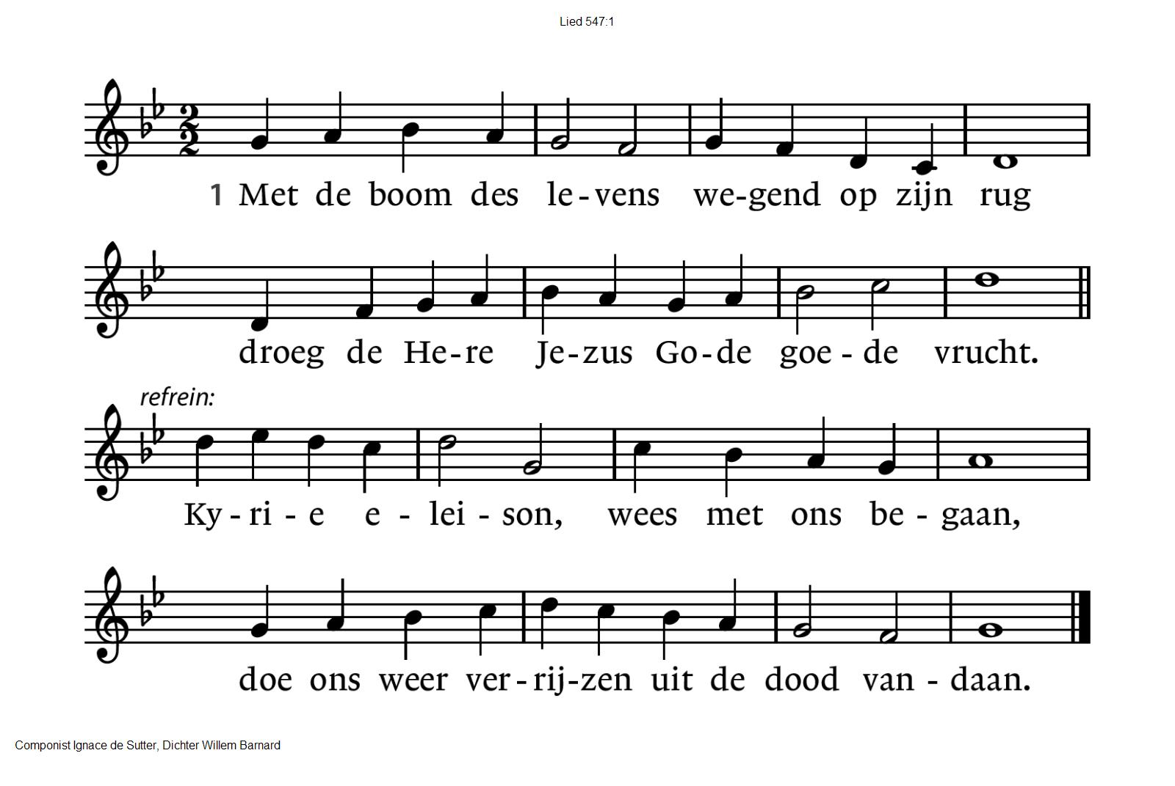

**De Schriften**

**GEBED**

**Lezing uit de Tora:** Exodus 17: 1 – 7.

**Zingen** 78: 6 en 7

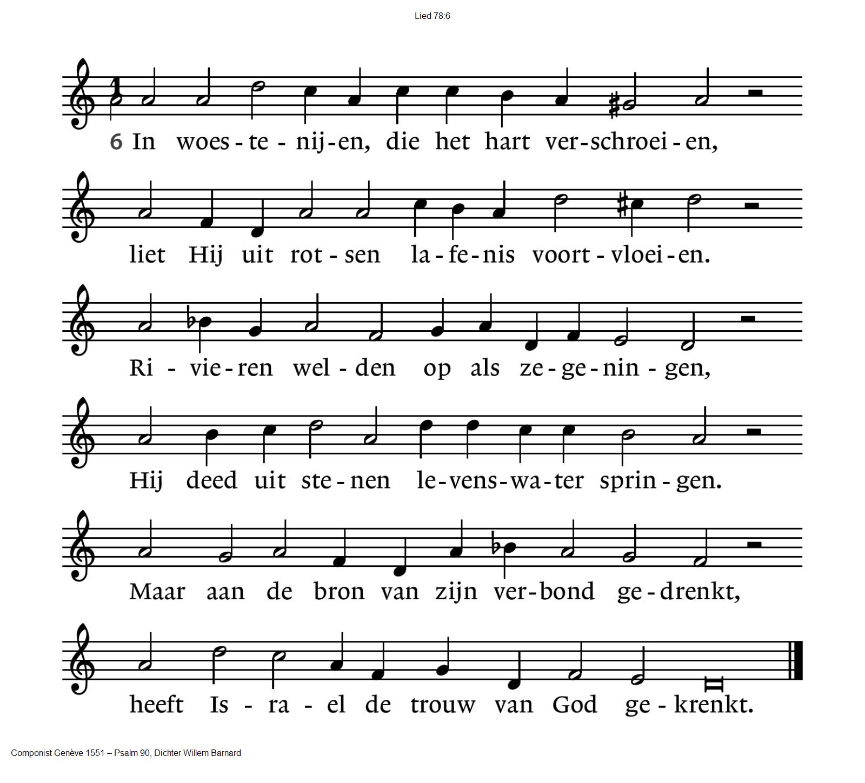

78:7 Zij hebben zich als kinderen misdragen,

zij hebben Gods geduld bestormd met vragen,

vragen om steeds andere zegeningen:

Hij die uit rotsen water deed ontspringen,

kan Hij in deze barre eenzaamheid

ook voedsel geven, tafels toebereid?

**Evangelielezing: Mattheüs 4: 1 – 11.**

**Zingen: Lied 539**

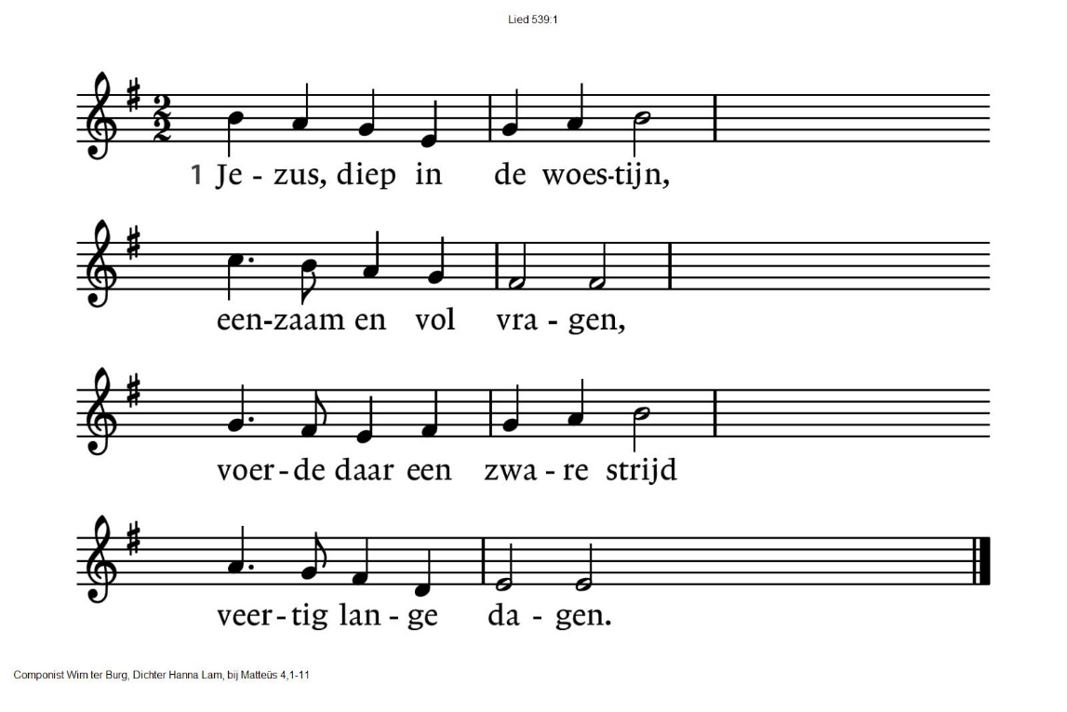

|  |  |
| --- | --- |
| 2 Veertig dagen zonder brood,  Hij is niet bezweken  – ook al was de honger groot –  voor zijn tegenspreker. | 3 Alle rijkdom, alle macht  lagen in zijn handen,  als Hij maar een knieval bracht  voor zijn tegenstander. |
| 4 Jezus zei: ‘Ik kniel niet neer,  want er staat geschreven:  Bid alleen tot God de Heer,  dien Hem heel je leven.’ | 5 Jezus, diep in de woestijn,  veertig lange dagen,  bleef het in de zware strijd  met Gods woorden wagen. |

**Overweging**

**Stilte - Muziek**

**Collecte:** Kerk in Aktie: zending Zambia / Pastoraat en Eredienst

**Gebeden – Stil Gebed – Onze Vader**

Na iedere gebedsintentie lied 368e

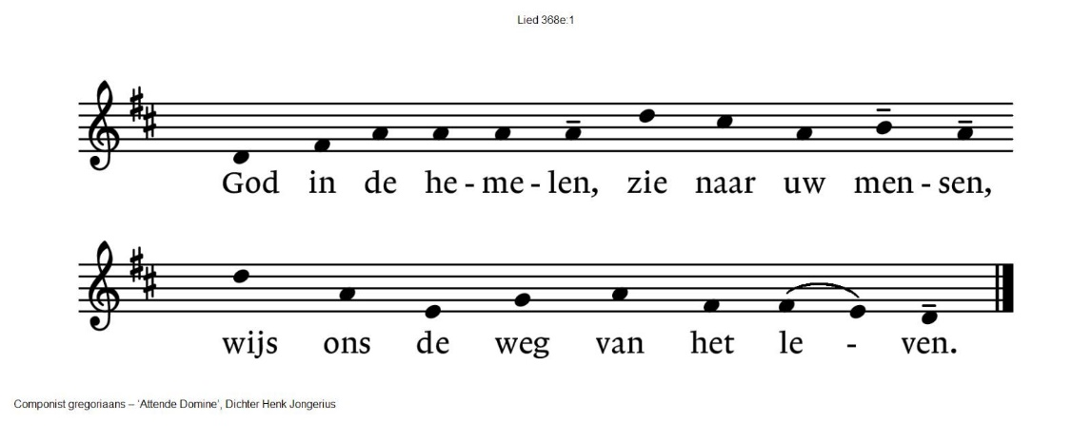

**Onze Vader**

Onze Vader die in de hemel zijt,

Uw naam worde geheiligd.

Uw koninkrijk kome,

Uw wil geschiede, op aarde zoals in de hemel.

Geef ons heden ons dagelijks brood.

En vergeef ons onze schulden

zoals ook wij onze schuldenaars vergeven.

En leid ons niet in verzoeking,

maar verlos ons van de boze.

Want van U is het koninkrijk

en de kracht  
en de heerlijkheid  
in eeuwigheid, Amen

*(Gemeente gaat staan)*

**Slotlied 538**

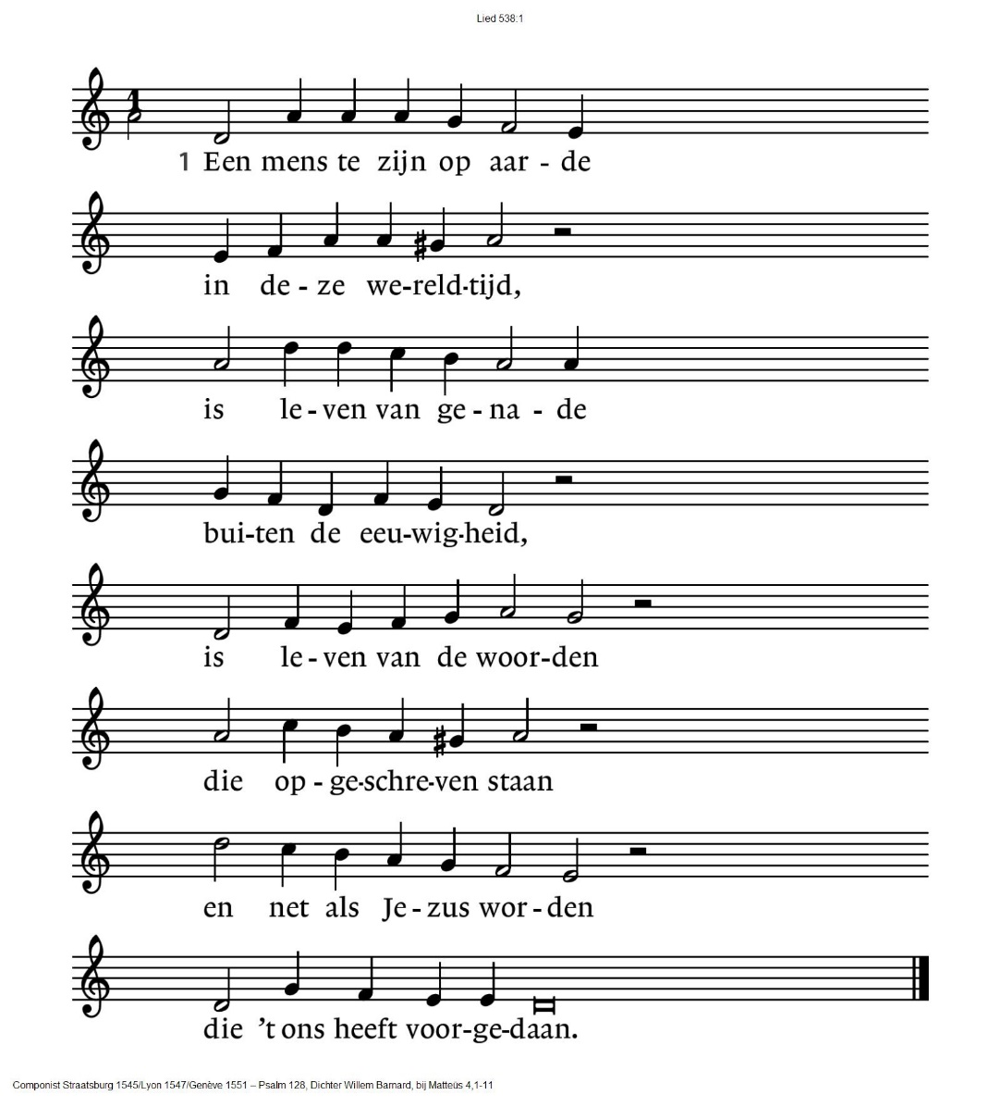

|  |  |
| --- | --- |
| 2 Een mens te zijn op aarde  in deze wereldtijd,  is komen uit het water  en staan in de woestijn,  geen god onder de goden,  geen engel en geen dier,  een levende, een dode,  een mens in wind en vuur. | 3 Een mens te zijn op aarde  in deze wereldtijd,  dat is de dood aanvaarden,  de vrede en de strijd,  de dagen en de nachten,  de honger en de dorst,  de vragen en de angsten,  de kommer en de koorts. |
| 4 Een mens te zijn op aarde  in deze wereldtijd,  dat is de Geest aanvaarden  die naar het leven leidt:  de mensen niet verlaten,  Gods woord zijn toegedaan,  dat is op deze aarde  de duivel wederstaan. |  |

**Zegen (samen uitgesproken)**

**Dat de liefde van God**

**onze dagen vult**

**dat het leven van Jezus**

**vrede legt in ons hart en onze handen**

**dat de Geest van God**

**ons blijft bewegen en blijft dragen**

**zo zegene ons**

**de Vader, de Zoon en de Heilige Geest   
   
 *I.p.v. ‘Amen’ zingen we: ‘Vrede wens ik je toe…’***

**Vredeslied** (gezongen) :

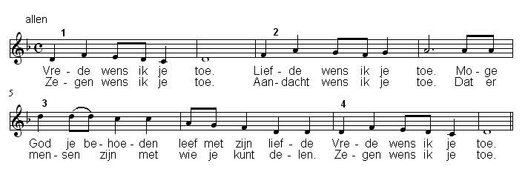

**Muziek**

Reacties op de viering zijn welkom in de doos in de hal óf via het adres:: [reactieviering@pknhuissen.nl](mailto:reactieviering@pknhuissen.nl)

In de werkgroep VIEREN worden deze besproken en wordt er gekeken

hoe we daarmee onze vieringen kunnen ‘verbeteren’.